Tema UNO

1. **Después de visionar el video “el circo de las mariposas”, contesta las siguientes preguntas ….**

[**https://www.youtube.com/watch?v=od2lg1ZC20s**](https://www.youtube.com/watch?v=od2lg1ZC20s)

* ¿Dónde se encontraba la zona de confort de Will?

Su zona de confort es aquella en la que no debía hacer nada diferente a lo que ya realizaba en su circo, es decir, estaba acostumbrado a recibir burlas y mostrarse únicamente como un pobre desgraciado incapaz de realizar nada.

* ¿En qué contexto aprendió sus nuevas habilidades?

De una forma totalmente inesperada, únicamente cuando salió de su zona de confort fue capaz de descubrirlas, es decir, cayéndose al río tomó consciencia de su capacidad para nadar.

* ¿Cómo consigue llegar a su zona mágica?

Cuando empieza a ser consciente de que es capaz de superar su zona de confort mediante el salto a la piscina frente al público.

1. **Piensa en 7 actividades distintas que te hagan salir de tu Zona de CONFORT, describe tus objetivos vitales, retos, sueños e incertidumbres.**

|  |  |
| --- | --- |
| Día de la Semana | Actividad |
| Lunes | Cantar en público. |
| Martes | Desahogarme con alguien a quien detesto. |
| Miércoles | Decir “no” en vez de tratar de complacer a todos. |
| Jueves | Retomar las visitas al psicólogo. |
| Viernes | Salir de fiesta. |
| Sábado | Confiar en alguien distinto a mi pareja. |
| Domingo | Desconectar sin preocuparme por mis responsabilidades durante unas horas. |

Mi único **objetivo** desde hace unos 6 años es acabar mis estudios con las mejores calificaciones posibles, de manera que pueda encontrar un trabajo con el que pueda vivir tranquilo junto a quien quiero sin depender de terceros.

Teniendo en cuenta esto, los únicos **retos** que me he propuesto son los derivados del propio objetivo, es decir, esforzarme al máximo para sacar adelante el curso, trabajar en mi tiempo libre y ahorrar absolutamente todo para crear una base desde la que partir una vez acabe mi formación actual.

Respecto a los **sueños** cabe mencionar que no son más que objetivos idealizados, y por tanto, improbables. En mi caso nunca he tenido, pero podría considerar el objetivo que he mencionado anteriormente como tal, ya que siendo realistas no es algo tan sencillo como puede parecer en un principio.

A diferencia que en los puntos anteriores sí que tengo muchas **incertidumbres,** como es normal, además me considero una persona muy perfeccionista, y ante la imposibilidad de controlar cualquier aspecto de mi vida, como mi capacidad de concentración a causa de mis preocupaciones, siento una gran frustración.  
Por último, mi mayor preocupación es alcanzar mi objetivo pero no tener con quién compartirlo.

1. **Planifica 7 actividades diferentes para cada uno de los 7 días de la semana. (Se muestran unas a tipo de ejemplo, pero puedes poner las que tu consideres)**

|  |  |  |  |
| --- | --- | --- | --- |
| ACTIVIDAD | ¿Qué es? | Día | Lo hice |
| 1. Caminar solo y sin rumbo por León. | Zona de aprendizaje | 12/10/2020 | ❌ |
| 1. Llamar a un viejo conocido. | Zona de aprendizaje | 13/10/2020 | ✔ |
| 1. Ignorar tus complejos por un día. | Zona de pánico | 15/10/2020 | ❌ |
| 1. Cambiar la organización de mis cosas. | Zona de confort | 16/10/2020 | ✔ |
| 1. Leer poesía. | Zona de confort | 17/10/2020 | ✔ |
| 1. Retomar un proyecto personal. | Zona de aprendizaje | 19/10/2020 | ✔ |
| 1. Cumplir con una de las actividades del ejercicio 2. | Zona de pánico | 20/10/2020 | ✔ |

1. **Haz un mapa con tus sueños. Ordénalos según tus preferencias personales de mayor a menor prioridad, importancia o satisfacción vital. Decide lo más valioso para ti.**

Como he indicado en el ejercicio 2 no tengo sueños más allá del ya descrito.

1. **Busca una frase motivacional que proyecte tus objetivos de este curso e incorpora la imagen o el dibujo que consideres. Insertarla en un folio, imprímela y tráela a clase.**

In umbra, igitur, pugnabimus. – “Entonces lucharemos en la sombra”

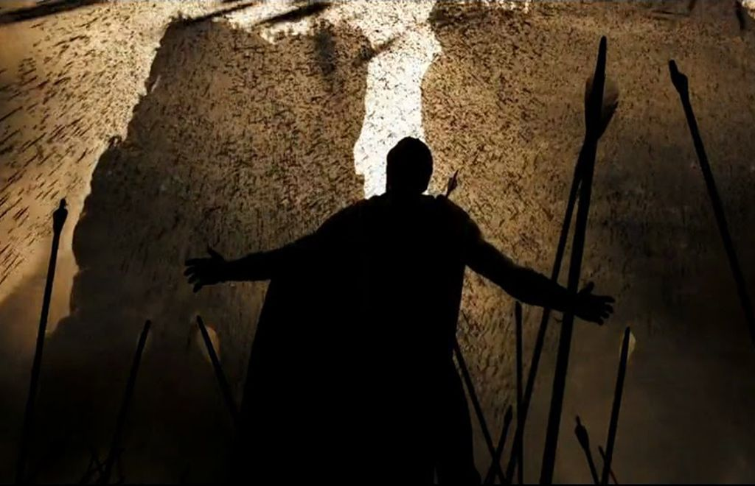

1. **Después de ver los videos de McDonald’s contesta las siguientes preguntas:**

* Sobre el 1º video: ¿qué prejuicios tiene uno de los hermanos sobre los trabajadores del restaurante? ¿Qué solución encuentran al problema de rentabilidad del otro restaurante? Indica la Propuesta de valor que propone.
  + Que sus trabajadoras por ser mujeres pierden el tiempo coqueteando con los clientes.
  + Mover a los clientes más rápido por el estacionamiento.
  + Proponen que los clientes vayan a por su comida en vez de recibirla por una camarera, además de adaptar la cocina para producir lo más rápido posible.
* Sobre el 2º video: ¿Qué error cometen los hermanos McDonald’s? ¿Qué otras empresas se aprovechan de ello?
  + Mostrar su secreto a la competencia, quien se aprovechó de ello.
  + Taco Bell y Burger King
* Sobre el 3º video ¿Cumple Ray Kroc? ¿El perfil de empresario oportunista? ¿Por qué? ¿Consigue quedarse con la empresa? ¿Cómo? ¿cuál es su visión de negocio?
  + Sí.
  + Sí.
  + Porque aprovechó la situación que vivía McDonald’s para convertirse en colaborador del mismo y ganar dinero a costa de ello.
  + Sí.
  + Mediante su compra por un valor de 2,7 millones de dólares.
  + Ray era capaz de ver el valor real de la empresa, y gracias a que aprovechó la oportunidad que vio en ella fue capaz de obtener una gran recompensa.

1. **Chanel: una casa de leyenda**

<https://www.rtve.es/alacarta/videos/flash-moda-monograficos/flash-moda-monograficos-chanel-casa-leyenda/3664257/>

* ¿Cuál es la innovación principal que realiza en la ropa de mujer hace 100 años?

Convierte la ropa de mujer en algo mucho más cómodo, eliminando por ejemplo los corsés.

* ¿Qué perfume inventó? ¿En qué consiste esa innovación?

Chanel Nº5. Consiste en el uso de los aldehídos junto a componentes sintéticos.

* ¿Qué significaba antes el color negro y que cambio realizó ella?

Luto y servidumbre, se convierte en el color supremo.

* ¿Qué innovó respecto a las joyas y diamantes?

Simplifica las monturas, volviendo obsoleto todo lo anterior, dándole valor al diseño en lugar de la calidad de los diamantes.

* En 1954, a los 71 años realiza una última innovación: su chaqueta. Cuando le preguntan qué era lo más difícil de su profesión ¿qué visión sobre la mujer responde? ¿Crees que ha perdurado?

Opina que la mujer debe poder moverse a sus anchas y que no se sienta disfrazada, que no cambie su actitud ni su forma de ser según el vestido en el que va metida.

Sí, opino que actualmente su legado perdura y que cada vez se extiende más dicha ideología.

* El vídeo termina con la visión de la actual gerente de Chanel ¿qué características como emprendedor aprecias en su fundadora?

Iniciativa, proactividad, liderazgo, apertura mental, inconformismo, ambición, creatividad.